La Historia del Rock
Parte 2
Por CPM

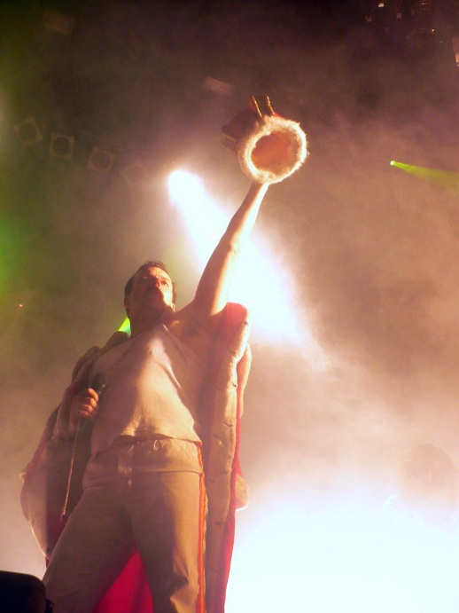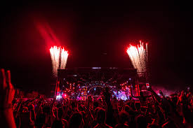

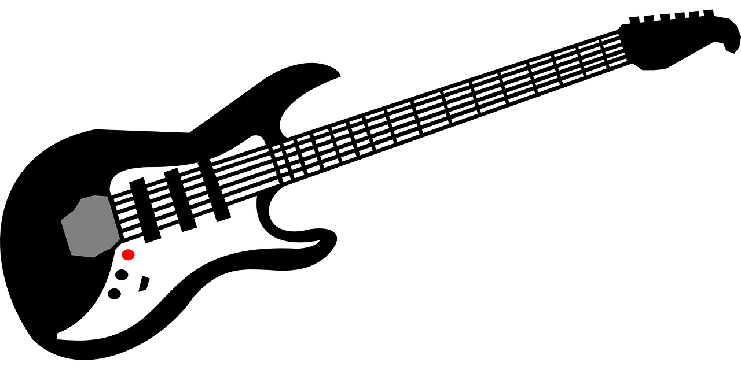
Índice
Años 80’s 2
Live Aid 4
Años 90’s 6
Siglo XXI 8
Los Grupos más Exitosos de la Historia del Rock 10
Conclusión 11
Bibliografía 12

Años 80’s

Al igual que las anteriores décadas. Los 80’s comienzan marcados por el conflicto entre los E.E.U.U y la URSS aparte, también fue un comienzo duro por la muerte de John Lennon (vocalista de The Beatles) a balazos en diciembre de 1980 o Bob Marley por cáncer en mayo de 1981.
En esta década surgen géneros como el Post-Punk, el hard rock/glam metal o el rock alternativo.
Durante los 80’s The Police seguió reinando en el New Wave hasta que en 1984 se disolvió dejando el trono del rey de este género a la banda irlandesa U2.
El metal tiene su mejor época durante esta década, los grupos más famosos de esta época dorada fueron Metallica, Black Sabbath, Motörhead o Iron Maiden.
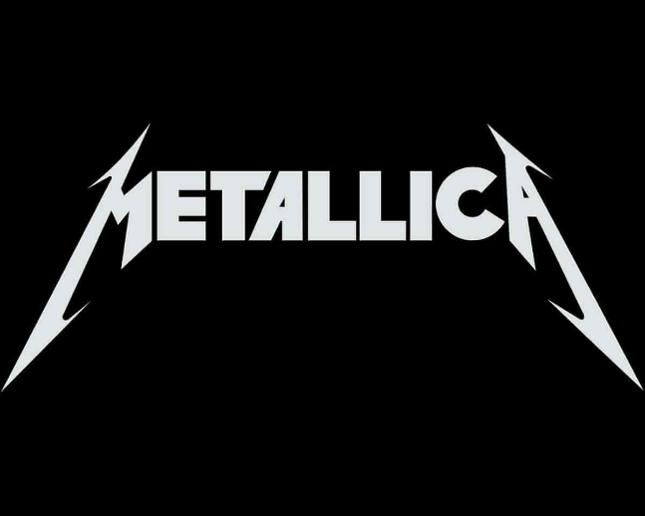
El glam rock liderado por David Bowie consigue un estilo más metalero en esta década con grupos como Bon Jovi.
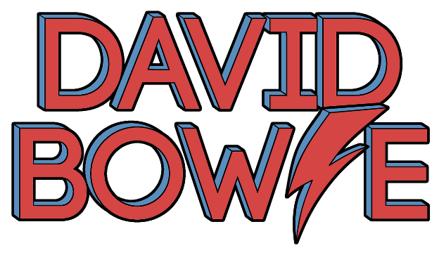
A nivel nacional (España) sucedía “La Movida Madrileña” que fue un movimiento contracultural durante La Transición con los estilos de New Wave y Punk muy marcados a principios de los 80’s. Los grupos durante esta época se aprovecharon para hacer letras muy ácidas por la ausencia de censura. Algunos de los grupos más importantes son Rosendo, Hombres G, Siniestro Total, Eskorbuto o Ilegales.

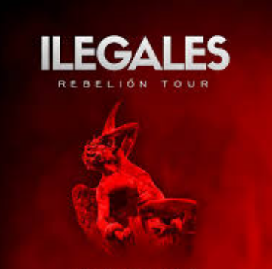

Live Aid

En el año 1985 sucede uno de los más grandes conciertos de la historia de la música el Live Aid. Este concierto tuvo como objetivo recaudar fondos para donarlos a países africanos como Etiopía que estaban pasando una gran hambruna en esa época. Muchos artistas de todos los géneros musicales participaron. El concierto se celebró en 2 lugares distintos para ahorrar dinero en viajes y van que se viera en todo el mundo. Los lugares que tuvieron el honor de recibir el concierto fueron el Estadio de Wembley (Londres) y en J.F.Kennedy Stadium (Filadelfia). Los artistas que participaron en este concierto son:
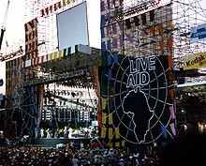

Wembley | J.F.Kennedy Stadium
Status Quo | Johan Baez
The Style Council | Black Sabbath
The Boomtown Rats | Run DMC
Adam Ant | Reo Speedwagon
Ultravox | Crosby, Stills & Nash
Spandau Ballet | Judas Priest
Elvis Costello | Bryan Adams
Nik Kershaw | The Beach Boys
Sade | George Thorogood & The Destroyers
Sting | Simple Minds
Phill Collins | Pretenders
Howard Jones | Ashford & Simpson & Teddy Pendergrass
Bryan Ferry | Madonna
Paul Young | Tom Petty & The Heart Breakers
Alison Moyet | Kenny Logins
U2 | The Cars
Dire Straits | Neil Young
Queen | Thompson Twins/Steve Stevens/Nile Rodgers
David Bowie | Eric Clapton
The Who | Patti LaBelle
Cliff Richard | Halls & Oates/Eddie Kendricks/David Ruffin
Elton John | Mick Jagger
George Michael | Bob Dylan/Keith Richards/Ron Wood
Paul McCartney | Rick Springfield

La actuación de Queen fue considerada el mejor concierto de rock en la historia.

Años 90’s

Después de una “Década Dorada” del rock, los años 90’s fueron marcados por la muerte del vocalista de Queen Freddie Mercury por el SIDA el 24 de noviembre del 1991.
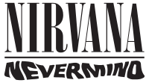
Esta es la década del grunge. Este género musical liderado por Kurt Cobain cantante de la popular banda Nirvana. Tenía un estilo muy contrario a lo normal teniendo guitarras distorsionadas, la batería muy pesada siendo similar al heavy metal y el punk de hace unos años. El grunge brilló durante la primera mitad de la década, la principal razón de la decadencia fue el suicidio de Kurt Cobain un 5 de abril en el 94. Otros grupos que destacaron fueron Pearl Jam, Foo Fighters o Sadgasm liderado por Homer Simpson.
Durante el segundo lustro de la década lo más destacado fue el Nu Metal con grupos como Linkin Park, Evanescence, Limp Bizkit o Disturbed en sus inicios. Esta variante enfatizaba más en el ritmo y la textura por encima de la instrumentación y la melodía. Estos grupos lideraron el rock durante los principios del próximo siglo.
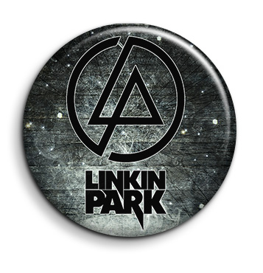
Esta década también estuvo marcada por la “extinción” de muchos grupos que brillaron en décadas pasadas algunas de las bandas son: Pink Floyd, The Ramones, Héroes del Silencio o The Stone Roses. (Algunos grupos años más tarde se reunieron)
A nivel hispano destacó más el rock alternativo con grupos como Jarabe de Palo, Soda Stereo. Aún que grupos como Extremoduro o Mägo de Oz también tuvieron su mejor época durante la década de los 90’s. En Latinoamérica la banda que más famosa es Soda Stereo que a finales de la década el grupo se disolvió.
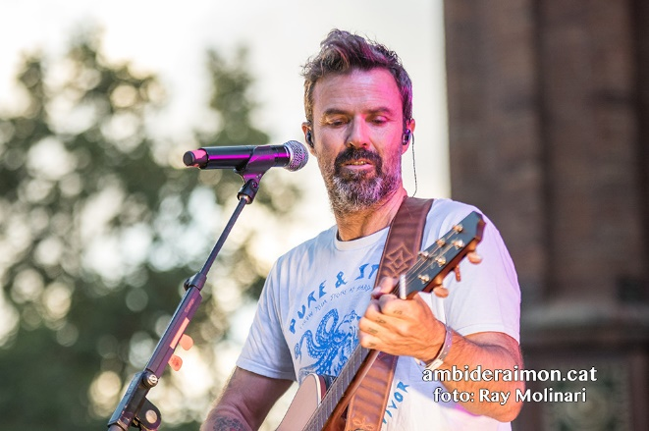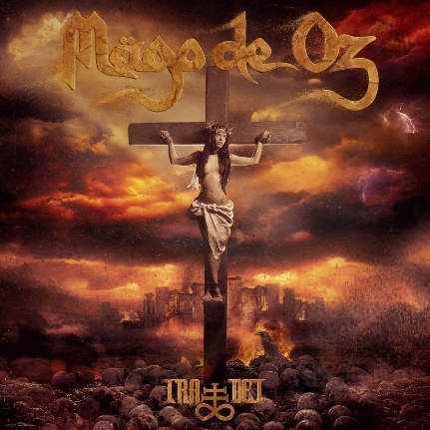

Siglo XXI

A pesar de la decadencia del rock en el mundo de la música a nivel mundial por otros géneros como el rap o el reguetón.

Algunos grupos como Pink Floyd o Led Zeppelin vuelven para participar en el Live 8 que fue un concierto similar al Live Aid pero en el año 2005. Queen se une con Paul Rodgers para conciertos pero con la baja de su bajista Jonh Deacon y grupos como The Police vuelven después de la muerte. Lamentablemente grupos como Oasis desaparecen en esta época. Grupos como AC/DC o Iron Maiden siguieron publicando discos.
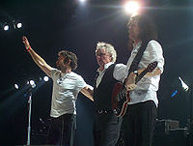

El post-grunge es muy popular gracias a grupos como Three Days Grace, Nickelback
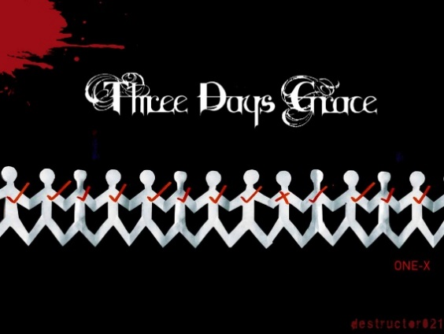

Varios grupos del Nu metal se adaptan hasta ser rock alternativo aparte de estos grupos Coldplay, The Offspring, Skillet o Green Day también destacan mucho.

En los Estados Unidos se crea un rock mucho más bailable con Panic! at the Disco o Gorillaz como líderes de este estilo.
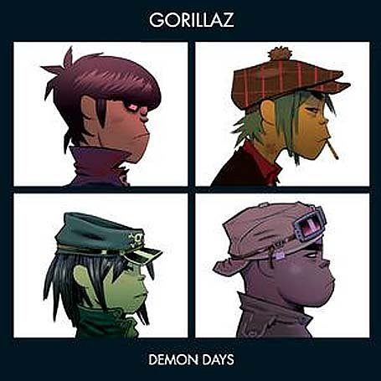
El Pop-rock aún se mantiene gracias a grupos como Imagine Dragons, Set It Off, Maroon 5, Camila o La Oreja de Van Gogh.
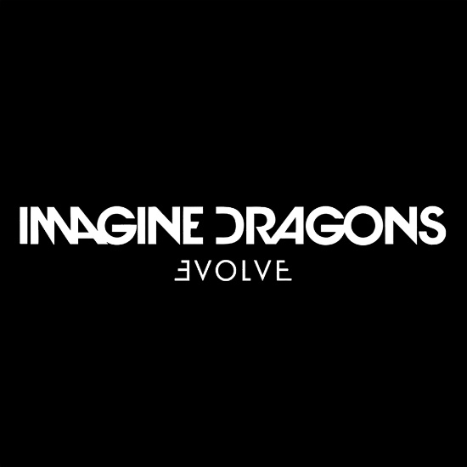

Los Grupos más Exitosos de la Historia del Rock

Para terminar, quería hacer un pequeño gráfico sobre los grupos que más discos vendieron en la historia (Contaré desde los años 50’s hasta el día de hoy).

Conclusión: El rock ha sido, es y será uno de los grandes géneros musicales a pesar de como esté el mundo. Mientras haiga grupos que hagan magia con una guitarra, una batería y una voz etc. Leyendas como Freddie, Elvis, Kurt, David Bowie podrán seguir disfrutando en el cielo de lo que sembraron en la tierra.

Bibliografía

https://es.wikipedia.org/wiki/Rock
https://es.wikipedia.org/wiki/Rock_en_espa%C3%B1ol
https://es.wikipedia.org/wiki/Live8
https://es.wikipedia.org/wiki/Rock_latino
https://es.wikipedia.org/wiki/Live_Aid
https://es.wikipedia.org/wiki/Nirvana_(banda)
https://es.wikipedia.org/wiki/Movida_madrile%C3%B1a
https://es.wikipedia.org/wiki/Siniestro_Total
https://es.wikipedia.org/wiki/Ilegales_(banda_espa%C3%B1ola)
https://es.wikipedia.org/wiki/Grunge
https://es.wikipedia.org/wiki/Anexo:Artistas_musicales_con_mayores_ventas
(Todas las canciones se ha intentado encontrar su versión oficial)

